Картотека игр с пластилином для детей с ОВЗ

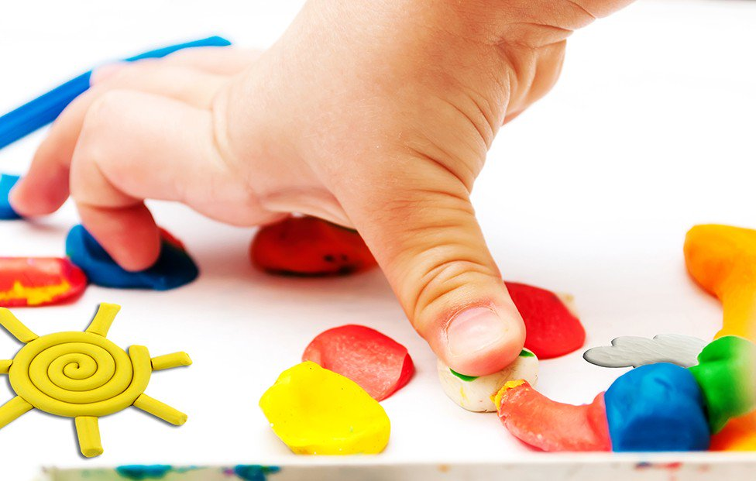

Пояснительная записка
Пластилин - пластичный и мягкий материал для детского творчества, обладающий свойством принимать и держать заданную форму, а основным инструментом в пластилинографии является рука (вернее, обе руки, следовательно, уровень умения зависит от владения собственными руками. Данная техника хороша тем, что занимаясь пластилинографией, у ребенка развивается умелость рук, укрепляется сила рук, движения обеих рук становятся более согласованными, а движения пальцев дифференцируются, ребенок подготавливает руку к освоению такого сложного навыка, как письмо. Этому всему способствует хорошая мышечная нагрузка пальчиков. Тренировка и моторика пальцев в первую очередь происходит с помощью лепки из пластилина, таким образом, быстро развиваются творческие способности ребенка, а еще пластилин хорошо развивает мелкую моторику рук.
Занятия лепкой могут комплексно воздействовать на развитие ребенка:
• повышать сенсорную чувствительность, то есть способствовать тонкому восприятию формы, фактуры, цвета, веса, пластики;
• развивать воображение, пространственное мышление, общую ручную умелость, мелкую моторику;
• синхронизировать работу обеих рук;
• формировать умение планировать работу по реализации замысла, предвидеть результат и достигать его и при необходимости вносить коррективы в первоначальный замысел.
«Загадки и отгадки»
Цель: совершенствование навыков детей создавать образ-отгадку без наглядного подкрепления по представлению.
Задачи:
Развивать умения отгадывать загадки.
Совершенствовать навыки лепить разными способами лепки.
Формировать умения создавать общую композицию.
Взрослый сообщает детям, что сейчас они будут слушать загадки и отгадывать их необычным способом — лепить отгадки, не произнося отгадку вслух. По очереди загадывает загадки и предлагает детям создавать отгадки в виде вылепленных фигур. Уточняет, что лепить можно как объемные, так и рельефные изображения. Ещё лучше постараться объединить отгадки в общую композицию. Во время одной игры можно предложить 2—5 загадок.
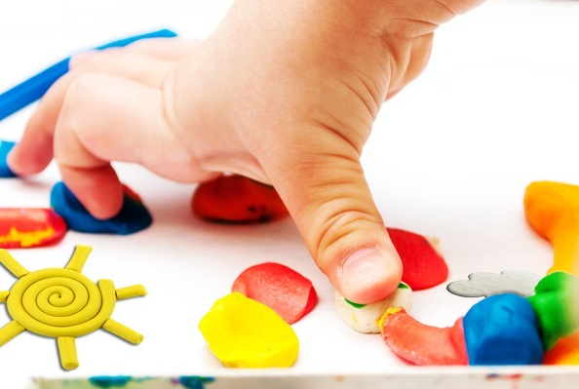
«Формы»
Цель: формирование навыков детей в создании разных образов на основе преобразования форм и творческого воображения.
Задачи:
Развивать воображение.
Совершенствовать умения при лепке использовать разные приемы лепки.
Закрепить знания детей о геометрических фигурах.
Воспитывать интерес к лепке.
Вылепить несколько геометрических тел (шар, кубик, кирпичик, пирамида) или фигур (круг, квадрат, треугольник). Предложить соединить их и превратить в разные предметы.
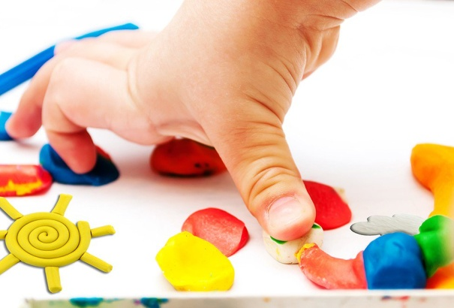

«Буквы и цифры»
Цель: расширение представления детей о начертании печатных букв и цифр; показать, что буквы и цифры можно не только писать, но и лепить (моделировать) разными способами.
Задачи:
Развивать мелкую моторику рук.
Развивать конструктивные и творческие способности,
Развивать эстетический вкус.
Закреплять представление детей о начертании печатных букв имени и цифр.
Вылепить первую букву своего имени. Вылепить своё имя. Вылепить букву (цифру) из одного длинного валика, не разделяя его на части. Вылепить «соседей» написанной буквы (цифры).
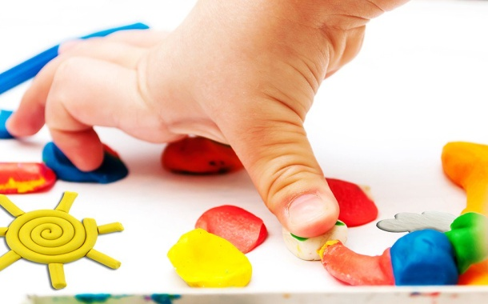
«Пляшущие человечки»
Цель: развитие умения анализировать простейшие схемы (фигурки человечков в разных позах); создавать на основе прочитанной информации выразительный динамичный образ и передать в лепке заданное движение.
Задачи:
Развивать умения лепить фигурки человека рациональным способом из удлинённого цилиндра (валика) путём надрезания стекой и дополнения деталями (фигурка "мальчика).
Формировать умения понимать относительность величины частей,
Показать возможность передачи движения лепной фигурки путём небольшого изменения положения рук и ног.
Закрепить и усложнить способ лепки фигурки человека из конуса (фигурка девочки).
Повторить движение или принять такую же позу, как человек, изображённый на карточке. А после вылепить. Вылепить человека в какой-нибудь позе по желанию. Объединить вылепленные фигурки в общую композицию.
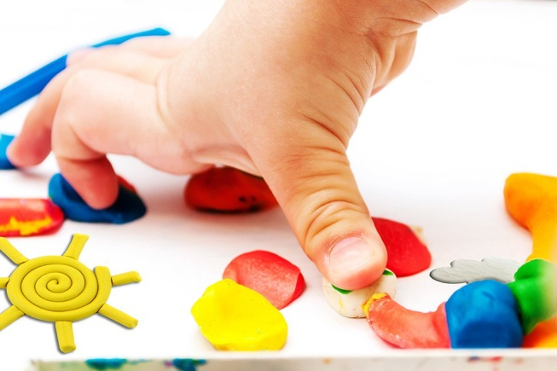

«Пластические этюды»
Цель: совершенствовать умения придумывать свой неповторимый образ по коротким произведениям.
Задачи:
Развивать мелкую моторику рук.
Формировать умения лепить персонажей прочитанных произведений.
Совершенствовать умения при лепке использовать разные способы лепки.
Содействовать формированию у детей интереса к лепке.
Лепка отдельных образов по сказкам. Лепка стихов - лучше весёлых, юмористических. Лепка песенок. Лепка спектакля с декорациями по литературным произведениям.
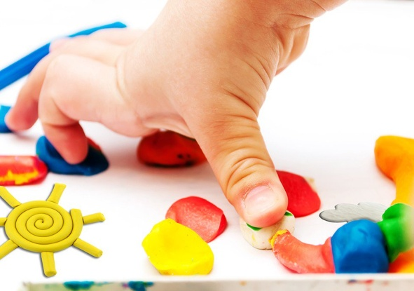

«Несуществующее животное»
Цель: развитие воображения, развитие мелкой моторики.
Задачи:
Совершенствовать умения выбирать способ лепки (конструктивный, пластический, комбинированный).
Развивать умения передавать движения персонажей пластическим способом.
Закреплять умение работать стекой.
Воспитывать интерес к лепке.
Предложить представить далекие планеты, на которых обитают неведомые, фантастические животные. И также представить себе, что появился зоопарк, где можно посмотреть на этих животных. Предложить придумать и слепить какое-нибудь необычное животное для этого зоопарка.
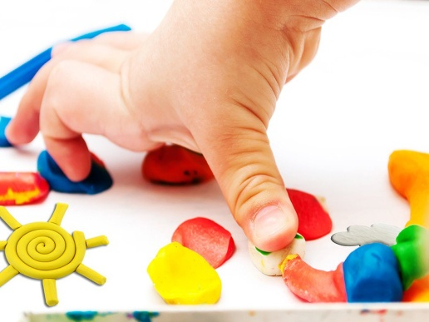
Змейка
Предложите ребенку раскатать из яркого цветного пластилина длинный и тонкий валик, хвост заострить, голову приплюснуть. Вспомните, как шипит змея: «Ш-ш-ш». Ребенок может с помощью стеки передать особенности поверхности образа — прорезать штрихами «чешуйки»; нанести узор в виде прямых, волнистых, пересекающихся линий.
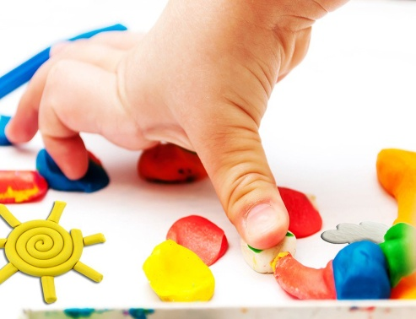
Самолет
Предложите ребенку слепить самолет: раскатать пластилин и придать ему форму валика, разделить валик на две равные части – корпус и крылья, соединить их крест – накрест, а хвост загнуть вверх. Вспомнить, как гудит самолет во время полета: «У-у-у».
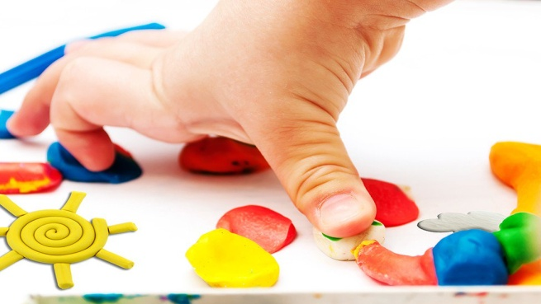
Черепаха
Предложите ребенку слепить панцирь в форме купола, скатать голову, ножки и хвост, снизу приставить голову, ножки и хвост, обозначить карандашом глаза, разметить панцирь. Можно использовать скороговорку: «Черепаха ест печенье, пьет чай с вареньем».
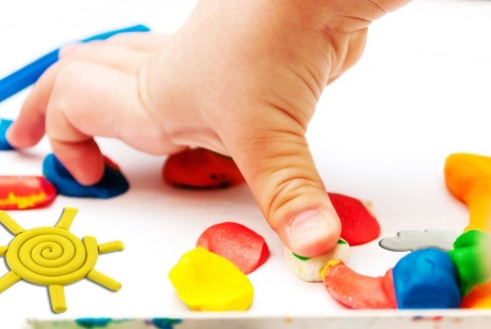
Жучок
Предложите ребенку скатать шарик, приплюснуть его и разделить пополам линейкой, присоединить голову, острием карандаша обозначить зрачки, скатать две маленькие антенны, вспомнить, как жужжит жук: «Ж-ж-ж».
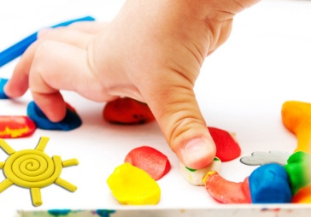
Машина
Возьмите кусок пластилина и вылепите корпус машины с кабиной, багажником и капотом. Возьмите две зубочистки и проколите насквозь низ машины в том месте, где должны находиться колеса. Из четырех кусочков теста слепите колеса. Их толщина должна быть не меньше 9–10 миллиметров. Наколите колеса на концы зубочисток.
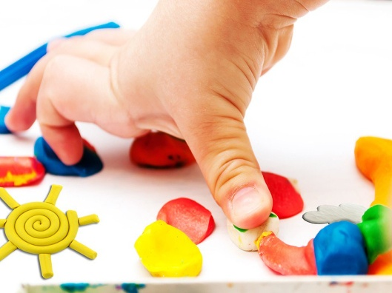
Аппликация на пластилине.
Необходимые материалы и инструменты: природный материал (желуди, косточки, различные семена, ракушки, колоски, мхи и т.д.); бусины, бисер, пуговицы.
Предложите ребенку выполнить упражнения:
"Яблоко" однотонный пластилин раскатывается тонким слоем (0,5—1 см), а затем ребенок выкладывает из темных фасолей контур яблока с листиком или заполняет фасолью все яблоко.
«Украсим пирог». Приплющить комочек пластилина– пирог. Украсить такой пирог можно каштанами, фасолью, горохом, скорлупой ореха.
«Елочка». Зеленый пластилин размять на клеенке и придать ему форму елочки. Предложить ребенку украсить елочку бисером, бусинками, природным материалом или маленькими шариками из цветного теста.
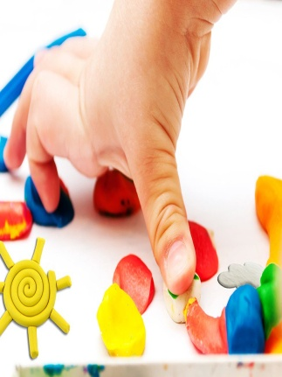
Рисунок на пластилине
Необходимые материалы и инструменты: пластилин, стеки, приспособления для нанесения рисунка – все, что может оставить четкий отпечаток на пластилине (пластиковая вилка, зубочистка, соломка для коктейля, корпус фломастера, крупные пуговицы, ключи, монеты, ракушки и т.д.).
Осуществление идеи. Пластилин раскатывается тонким слоем (0,5-1 см). Стекой вырезается пластинка нужной формы. На поверхности пластинки из теста можно выдавить нужное изображение зубочисткой, стекой, пустым стержнем шариковой ручки, соломкой для коктейлей и т. п. Дети экспериментируют, изучают, сравнивают различные отпечатки, стараются определить источник («Кто оставил этот след?»). «Следы» различных предметов стимулируют поисковый интерес. Какой след оставит вилка, если ее вдавить в пластилин плашмя? Если воткнуть вилку зубчиками? А если процарапать вилкой комок пластилина? Отпечатки разных предметов — пуговиц, монет, колпачков, карандашей, крышек — вызывают желание угадывать и загадывать для других: «Что это такое?», «На что похоже?», «Чем еще можно оставить такой «след»?»
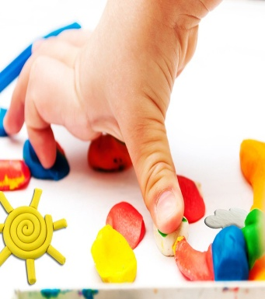
Мозаика
Необходимые материалы и инструменты: пластилин различных цветов, стека, формочки.
Осуществление идеи. Раскатать пластилин. Стекой или формочками вырезать небольшие квадратики (можно просто скатать маленькие шарики) На плотном картоне нарисуем карандашом контур изображения: рыбку, вазу, кораблик, солнышко. Для того чтобы ребенку легче было определиться с цветом используемой мозаики, аккуратно цветными карандашами разрисуем эскиз. Теперь пора ребенку приниматься за дело. Пусть выкладывает мозаику, следуя рисунку. Лучше начинать с центра изображения, затем постепенно переходить к краям, пока не завершит рисунок. Если вы видите, что рисунок требует цветной доработки, то фломастерами, маркерами, кистью или губкой можно подкрасить или оттенить его. Для полного завершения работы мозаику лучше покрыть лаком или раствором клея ПВА.
Игра с мозаикой будет для ребенка не только занимательной игрой, но и скрытым учебным процессом, где он самостоятельно сможет пофантазировать, проявить свое мастерство. (попугай в группе)
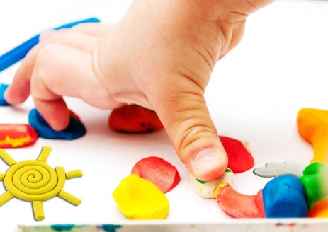
Игры с пластилином на развитие речи
« Пластилиновый салат»
Цель: развитие у ребенка умения отрезать стекой маленькие кусочки от большого бруска пластилина
Задачи:
формирование координации движений;
развитие умения регулировать силу нажатия на стеку,
правильно держать стеку;
развитие воображения ребенка.
Необходимые материалы: глазики из красного пластилина («помидоры»), пластилиновые «колбаски» зеленого цвета диаметром 0,5 см («лук»); игрушечная миска для салата; игрушечные заяц, медведь («гости»); дощечка для лепки.
Покажите ребенку миску с красными шариками из пластилина и тоненькие «колбаски» из зеленого пластилина, расскажите, что вы были на рынке и купили помидоры и зеленый лук. Скажите: помидоры красные и круглые, вот такие»,— и покажите, как скатать между ладонями шарик. Предложите ребенку самому сделать красный «помидор». «А еще у меня есть лук, вот такой зеленый, длинный»,— с этими словами возьмите кусочек зеленого пластилина и раскатайте его на дощечке для лепки. Получится длинная «колбаска» — покажите ее ребенку и подытожьте: «Получился лук». Предложите ребенку вылепить «лук» самостоятельно. Когда овощи будут вылеплены, сложите их в игрушечную миску и обобщите: «Помидор - круглый, а зеленый лук - длинный».
Раздается стук, и появляется медведь с зайцем. Они здороваются и рассказывают, что пришли издалека, из леса, к вам в гости, очень устали и хотят есть. Предложите сделать для них салат из пластилиновых овощей» и прочтите стихотворение: Вот так радость, вот так диво — Ем салат из пластилина... Это лук зеленый — я его сорвал...
Этот помидорчик в руки мне попал. Режем быстро, — я сказал, — Лук — кусочками, А помидорчик — круглыми колечками... Возьмите длинный пластилиновый «лук», положите его на дощечку для лепки стекой отрежьте от него кусочек. Остальной «лук» предложите нарезать
ребенку. Затем покажите, как нарезать колечками «помидор». Все кусочки сложите в миску — получится салат. Разложите его в тарелочки к угостите гостей — мед вед с зайцем.
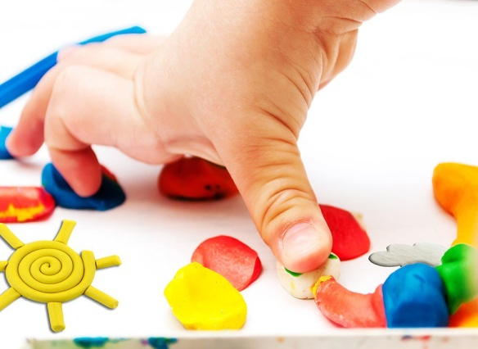
«Следы»
Цель:
Задачи: формирование контроля за мышечными ощущениями;
воспроизведение алгоритма движений пальцев (указательного и среднего попеременно, двух пальцев одновременно).
Оснащение: пластилиновая «дорожка» (5 х 20 см); игрушечные заяц, медведь; картинка с изображением животных.
Скажите ребенку, что к вам пришли гости — заяц и медведь. Со словами: «Медведь большой, тяжелый, он ходит, тяжело ступая лапами по дорожке, вот так»,— возьмите руку ребенка и «пройдите» по ней от кисти к локтю указательным и средним пальцами.
А это зайчик. Он легкий, прыгает, вот так»,— возьмите руку ребенка и «прыгайте» по ней от кисти к локтю одновременно указательным и средним пальцами.
«Посмотри, вот дорожка, по которой «пойдет» медведь в лес, тяжело ступая, вот так»,— повторите движения на другой руке.
Попросите ребенка показать на вашей руке, как ходит медвежонок (движения ребенка аналогичным вашим), затем попросите показать, как скачет зайчонок.
Когда ребенок усвоит эти движения, предложите ему показать, как бегает лиса (движения легкие, пальчики — указательный и средний — «бегут» попеременно).
Размажьте пластилин на трех «дорожках» и проведите по ним «медведя», «зайца», «лису» (пальцы двигаются так же, как по руке).

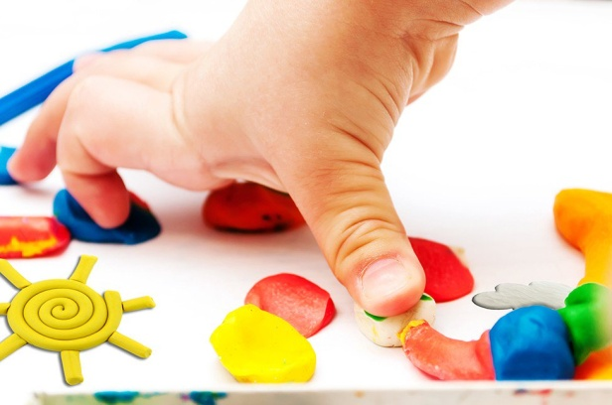
«Как на горке — снег, снег...»
Цель: совершенствование пинцетного захвата (указательным и большим пальцами) правой и левой руки и развитие координации рук ребенка; активизация
словаря: «медведь», «берлога», «горка», «спит».
Оснащение: сюжетная картинка: горка, берлога со спящим в ней медведем (можно вырезать из бумаги); пластилин.
Рассмотрите с ребенком картинку. Спросите, кто на картинке нарисован и что на ней изображено (снег, горка, берлога, медведь). Прочтите стихотворение:
Как на горке — снег, снег.
Как под горкой — снег, снег.
И на елке — снег, снег,
А под снегом спит медведь.
Тише, тише, не шуметь.
И. Токмакова
Предложите ребенку для работы белый пластилин. Спросите: «Что это?» (Пластилин.), «Какого он цвета?» (Белого.)
Предложите сделать около берлоги еще больше снега, чтобы медведю было еще теплее спать. Оторвите от бруска пластилина маленький кусочек — это будет «снежинка». Прилепите ее к берлоге.
Попросите ребенка продолжить работу самостоятельно. Спросите, где «ляжет» его снежинка (на берлогу, около берлоги, за берлогой)?
Когда работа будет окончена, покажите ее тем, кто может порадоваться успехам ребенка (дома и в детском коллективе).
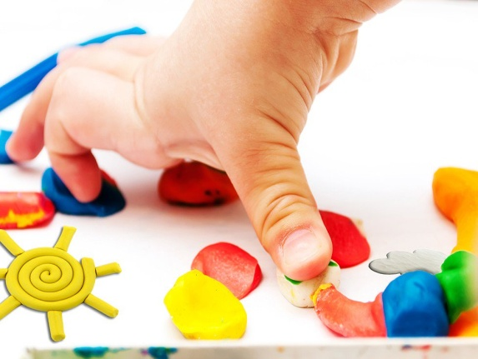
«Лепим лыжные палки для Вани»
Цель: формирование умения ребенка правильно пользоваться пластилином — раскатывать палочки; развитие координации правой и левой руки; выработка умения ритмично выполнять действия.
Оснащение: картинка с зимним пейзажем. На картинке нарисован мальчик Витя, стоящий на горке (на лыжах, но без лыжных палок).
Покажите ребенку картинку с зимним пейзажем. Прочтите стихотворение:
Ох, мороз на дворе,
Он не страшен детворе,
Ваня лыжи дома взял.
И на горку побежал.
Но что-то не катается,
Никак не получается...
Палки лыжные забыл —
Кто б ему их раздобыл?
Предложите сделать лыжные палки для Ванн. Оторвите от бруска пластилина небольшой кусочек, раскатайте его на дощечке для лепки. Внизу прикрепите кружок из картона — получилась «лыжная палка». Вторую «палку» предложите ребенку сделать самостоятельно. Обе «лыжные палки» готовы, осталось только отдать их Ване. Положите на рисунке справа и слева от Вани «палки». Придавите «палки» в нескольких местах указательным пальцем, чтобы они держались на листе бумаги. Полюбуйтесь результатом своего труда и скажите: «Теперь Ваня может съехать с горки и не упадет».
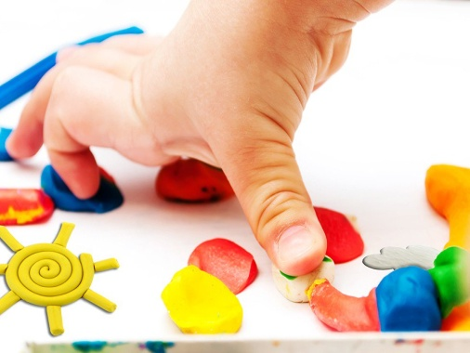
«Дождик льет и капает»
Цель: формирование контроля за мышечными ощущениями, воспроизведение алгоритма движений пальцев (пинцетный захват). Обучение основным техническим приемам лепки — раскатыванию, сплющиванию, размазыванию.
Оснащение: сюжетная картинка: лесная полянка, туча, цветы, кошка; пластилин голубого (лазурного) цвета.
Покажите ребенку картинку, рассмотрите ее вместе: «В небе дождевая туча, она несет дождик. Кот гуляет в траве среди цветов — вот ромашка, а вот колокольчик». Ударьте под столом ложкой по металлической крышке. Скажите: «Послушай, что-то гремит. Это гром. Сейчас начнется дождь». Возьмите руку ребенка и, читая стихотворение, ударяйте своим указательным пальцем по его ладошке в такт словам:
Дождик капнул на ладошку, (ударяйте указательным
пальцем по ладошке ребенка)
На цветы, на Мурку-кошку,
Дождик-дождик, лей-лей, (проводите указательным
пальцем длинные линии по ладошке ребенка)
Струй лазурных не жалей!
Предложите ребенку пластилином «нарисовать (размазать) струйки дождя, льющиеся из тучи. Скатайте в ладонях тонкие «колбаски» из небольших кусочков пластилина — это будут «струйки дождя». Сделав вместе с ребенком несколько «струек», прикрепите их верхние концы к тучке.
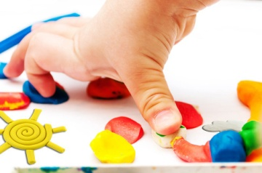
«Чайничек»
Цель: выработка умения раскатывать кусочек пластилина между ладошками и на дощечке для раскатывания; координация работы рук; развитие наблюдательности.
Оснащение: нарисованный на картоне чайник без носика; пластилин; игрушки — заяц, кукла.
Ход игры. Пригласите в гости зайца и куклу. Прочтите им стихотворение:
Чайник заварочный
Зайка слепил.
Чайник слепил,
А носик забыл.
Хочет он чаю налить поскорей.
Чай не течет —
Вот как хочешь, так пей.
Скажите: «Что же делать? Давай, слепим из глины (пластилина) носик». Скатайте из небольшого кусочка пластилина «колбаску» — «носик», приложите к контурному изображению носика чайника на картинке, придавая «колбаске» нужную форму. «Куколка, посмотри, какой у нас получился красивый чайник, носик у чайника новенький. Налей зайчику чай. Ох, и вкусный чай получился!» Рассмотрите вместе с ребенком носик у большого чайника и у заварочного. Посмотрите, как из носика вытекает вода в чашку.
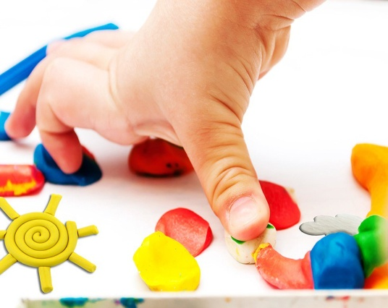
«Ромашка»
Цель: совершенствование работы указательного и большого пальцев; развитие координации правой и левой руки; обучение основным техническим приемам лепки — раскатыванию «колбаски» из небольшого кусочка глины развитие воображения; расширение словарного запаса ребенка.
Оснащение: нарисованная на картоне ромашка с контурными лепестками и желтой серединкой; брусок пластилина белого цвета.
Ход игры. Прочтите стихотворение:
Я — цветок на длинной ножке,
С желтой серединкой.
А зовут меня — ромашка,
Белая кудряшка.
Покажите ребенку заранее приготовленное изображение ромашки. Огорчитесь по поводу того, что листочки некрасивые. Предложите сделать ромашку красивой. Объясните, что для этого нужно скатать длинную «колбаску», отрезать от нее стекой небольшие кусочки — «лепестки» — и уложить их на контурную прорисовку лепестка.
Если ребенок утомился, предложите выполнять работу вместе — один лепесток сделаете вы, а другой — он. Когда цветок будет готов, покажите его тем, кого любите.
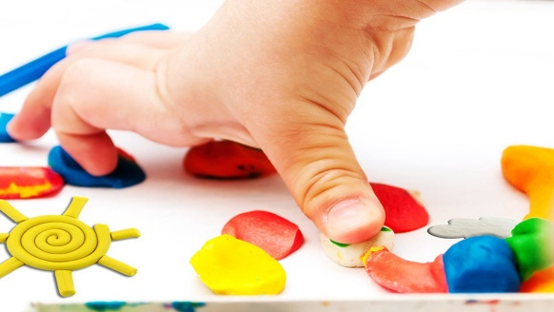

«Домики»
Цель: выработка умения раскатывать кусочек пластилина между ладошками и на дощечке для раскатывания; координация работы рук; развитие наблюдательности, развитие словаря по теме «Дикие животные»
Оснащение: нарисованные на картоне дикие животные и их норы; пластилин; фасоль, горох, гречка
Ход игры. Учитель предлагает отгадать загадки о диких животных, затем просит помочь зверям добраться до их домиков. Для этого нужно скатать жгут из пластилина («дорога») , после чего, выложить из круп узкую тропинку.
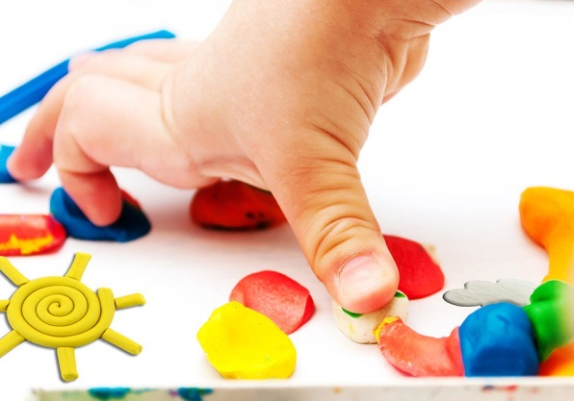
Варианты игр с пластилином как средство нейрокореекции
Вариант 1
Раскатываем пласт из пластилина и поочередно то правой, то левой рукой вставляем различные по тактильным ощущениям предметы: камушки, шарики, цветочки и т.п.
Таким образом можно закреплять понятия: о форме, величине, размеру.
Просим ребенка, чередуя правую и левую руку, вставить сначала квадратные а затем круглые камни, большие или маленькие...
Вариант 2
Раскатываем пласт из пластилина и просим ребенка вставить камушки по краю пластилина или сверху-снизу. Таким образом, тренируем пространственное представление
Вариант 3
Раскатываем пласт из пластилина. В одной руке ребенок должен удерживать массажер «огурец», второй вставлять различные камни, можно усложнить задачу и расставлять предметы по заданным параметрам (по размеру, цвету, форме). После выполненной задачи, руку меняем.
Вариант 4
Раскатать пласт из пластилина. Круглым массажным мячиком вдавливаем в пластилин, формируя следы. Поочередно сделать упражнение правой и левой рукой.
Вариант 5
Скатать из пластилина разноцветные шарики и расположить их в заданном порядке как показано на образце (выполнить визуально-ритмический ряд)
Вариант 6
Скатать из пластилина разноцветные шарики и расположить их на клетке как показано на образце

